附件2：

**中央农业干部教育培训中心（农业农村部管理干部学院，中国共产党农业农村部党校）在线笔试规范**

请将电脑端、移动端按照如下要求放置，电脑端放置在考生桌面上；移动端放置在考生斜后45度，距离考生1.5米以上，高度至少与桌面齐平，确保可以拍摄考生完整考试设备、电脑屏幕内容、考生桌面、考生全身和周围环境。

图1.整体设备放置示意图

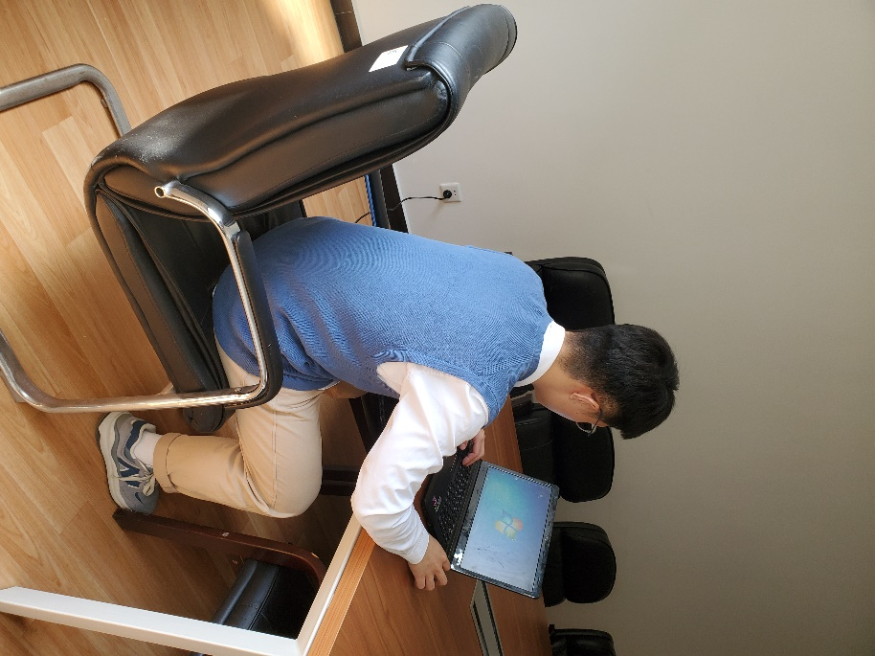

图2.移动端放置视角示意图

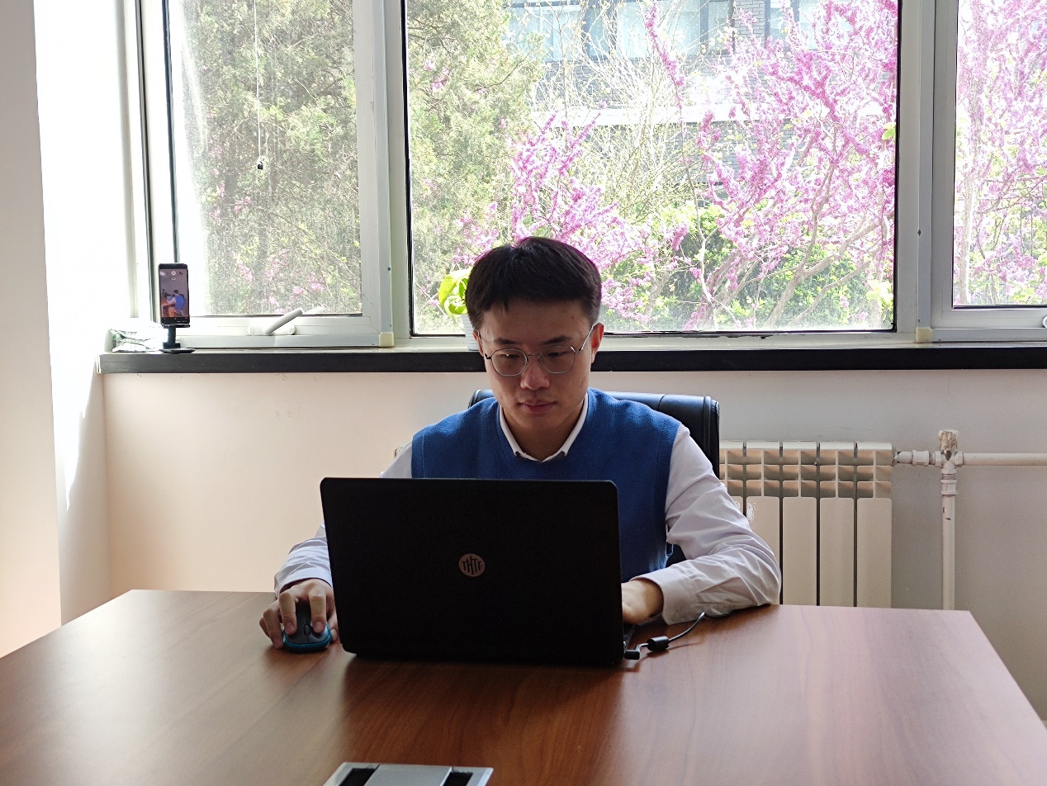

图3.电脑端正面视角示意图